{婚纱在线租赁系统}

数据库设计报告

学院： 软件学院
专业： 软件工程
姓名： 苟培东
学号：159000808
完成时间：2019/4/1
目录
0. 文档介绍 3
0.1 文档目的 3
0.2 文档范围 3
0.3 读者对象 3
0.4 参考文档 3
0.5 术语与缩写解释 3
1.数据库环境说明 3
2.数据库命名规则 4
3.逻辑设计 4
4. 物理设计 5
4.1 物理模型 5
4.2表汇总 5
4.3用户表（user） 6
4.4婚纱信息表（weddingdress） 6
4.5订单（orderform） 7
4.6婚纱类型表（model） 7
4.7图片（images） 7
5. 安全性设计 8
5.1. 帐号与密码管理 8
5.2. 密码加密方法 8
6. 性能优化方法 8
7. 数据库管理与维护说明 8

0. 文档介绍

0.1 文档目的
（1）为开发小组成员、客户之间提供共同的协议而创立基础，描述用户软件的宏观需求。
（2）根据客户要求，准确描述功能性和非功能性需求，给产品的需求规格说明书提供基础。
（3）本说明书的预期读者为开发小组成员及甲方负责人。本说明能让甲方代表更好地了解本系统，减少彼此之间交流的困难和开发中因为需求不明确而产生的不必要的麻烦。

0.2 文档范围
婚纱在线租赁系统的婚纱信息管理，订单信息管理，用户信息管理等模块的整个过程描述。

0.3 读者对象
软件工程专业学生。

0.4 参考文档
无

0.5 术语与缩写解释
缩写、术语 | 解 释
Wdr | 婚纱在线租赁系统

1.数据库环境说明
1.1 数据库系统：
My SQL
1.2 设计工具：
PowerDesigner

2.数据库命名规则
- 避免使用常用的名称空间中类型名称，如class。
- 避免使用常用关键词有冲突的标识符，如order，sum。
- 采取加前缀组合方式。
- 属性用名词或名词短语命名属性。

3.逻辑设计
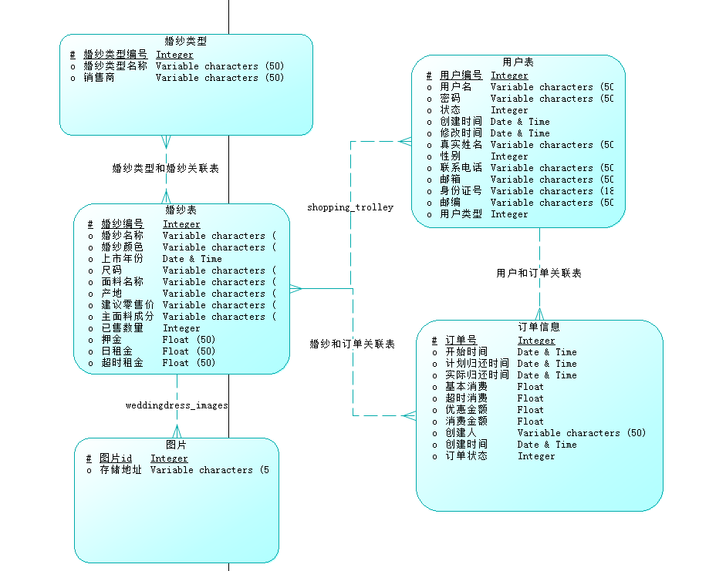

4. 物理设计

4.1 物理模型
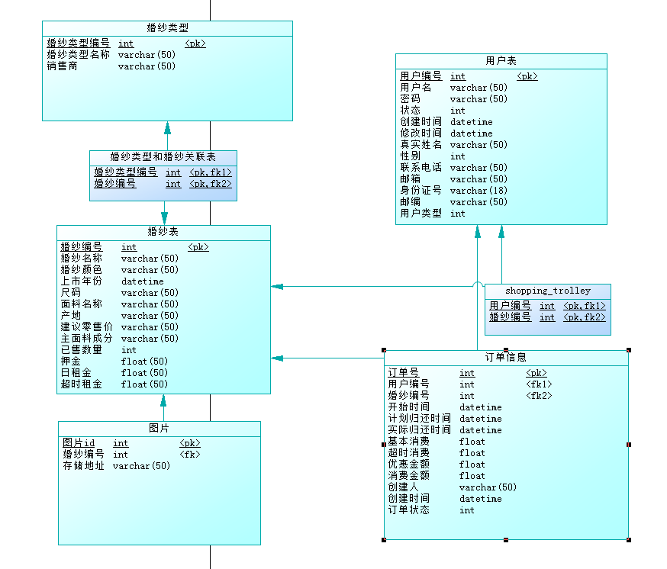

4.2表汇总
表名 | 功能说明
图片（images） | 记录婚纱图片信息
用户表（user） | 描述用户的各种属性和类型
婚纱表（weddingdress） | 描述婚纱的各种属性和类型
订单（orderform） | 描述订单的各种属性和类型
婚纱类型表（model） | 记录婚纱的类型

4.3用户表（user）
序号 | 列名 | 数据类型 | 长度 | 小数位 | 标识 | 主键 | 外键 | 允许空 | 默认值 | 说明
1 | user_id | int | 11 |  |  | 是 |  | 否 |  | 用户编号
2 | user_name | varchar | 50 |  |  |  |  | 是 |  | 用户名
3 | user_password | varchar | 50 |  |  |  |  | 是 |  | 密码
4 | user_state | int | 11 |  |  |  |  | 是 | 1 | 状态
5 | user_ctime | datetime |  |  |  |  |  | 是 |  | 创建时间
6 | user_mtime | datetime |  |  |  |  |  | 是 |  | 修改时间
7 | user_real_name | varchar | 50 |  |  |  |  | 是 |  | 真实姓名
8 | user_sex | int | 11 |  |  |  |  | 是 | 1 | 性别
9 | user_tel | varchar | 50 |  |  |  |  | 是 |  | 手机号
10 | user_e_maill | varchar | 50 |  |  |  |  | 是 |  | 邮箱
11 | user_id_number | varchar | 18 |  |  |  |  | 是 |  | 身份证号
12 | user_post | varchar | 50 |  |  |  |  | 是 |  | 邮编
13 | user_type | int | 11 |  |  |  |  | 是 |  | 用户类型

4.4婚纱信息表（weddingdress）
序号 | 列名 | 数据类型 | 长度 | 小数位 | 标识 | 主键 | 外键 | 允许空 | 默认值 | 说明
1 | weddingdress_id | int | 11 |  |  | 是 |  | 否 |  | 婚纱编号
2 | weddingdress_name | varchar | 50 |  |  |  |  | 是 |  | 婚纱名称
3 | weddingdress_color | varchar | 50 |  |  |  |  | 是 |  | 婚纱颜色
4 | weddingdress_ttm | datetime |  |  |  |  |  | 是 |  | 上市年份
5 | weddingdress_size | varchar | 50 |  |  |  |  | 是 |  | 尺码
6 | weddingdress_fabricname | varchar | 50 |  |  |  |  | 是 |  | 面料名称
7 | weddingdress_origin | varchar | 50 |  |  |  |  | 是 |  | 产地
8 | weddingdress_price | varchar | 50 |  |  |  |  | 是 |  | 建议零售价
9 | weddingdress_ingredient | varchar | 50 |  |  |  |  | 是 |  | 主面料成分
10 | weddingdress_num | int | 11 |  |  |  |  | 是 | 0 | 已售数量
11 | weddingdress_deposit | double |  |  |  |  |  | 是 |  | 押金
12 | weddingdress_dailyM | double |  |  |  |  |  | 是 |  | 日租金
13 | weddingdress_overtime | double |  |  |  |  |  | 是 |  | 超时租金

4.5订单（orderform）
序号 | 列名 | 数据类型 | 长度 | 小数位 | 标识 | 主键 | 外键 | 允许空 | 默认值 | 说明
1 | order_id | int | 11 |  |  | 是 |  | 否 |  | 订单号
2 | user_id | int | 11 |  |  |  |  | 是 |  | 用户编号
3 | weddingdress_id | int | 11 |  |  |  |  | 是 |  | 婚纱编号
4 | order_starttime | datetime |  |  |  |  |  | 是 |  | 开始时间
5 | order_p_endtime | datetime |  |  |  |  |  | 是 |  | 计划归还时间
6 | order_a_endtime | datetime |  |  |  |  |  | 是 |  | 实际归还时间
7 | order_basic_c | float |  |  |  |  |  | 是 |  | 基本消费
8 | order_timeout_c | float |  |  |  |  |  | 是 | 0 | 超时消费
9 | order_discount_c | float |  |  |  |  |  | 是 |  | 优惠金额
10 | order_sum_c | float |  |  |  |  |  | 是 |  | 消费金额
11 | order_creator | varchar | 50 |  |  |  |  | 是 |  | 创建人
12 | order_createtime | datetime |  |  |  |  |  | 是 |  | 创建时间
13 | order_status | int | 11 |  |  |  |  | 是 | 0 | 订单状态

4.6婚纱类型表（model）
 | 列名 | 数据类型 | 长度 | 小数位 | 标识 | 主键 | 外键 | 允许空 | 默认值 | 说明
1 | model_id | int | 11 |  |  | 是 |  | 否 |  | 婚纱类型编号
2 | model_name | varchar | 50 |  |  |  |  | 是 |  | 婚纱类型名称
3 | model_retailer | varchar | 50 |  |  |  |  | 是 |  | 销售商

4.7图片（images）
序号 | 列名 | 数据类型 | 长度 | 小数位 | 标识 | 主键 | 外键 | 允许空 | 默认值 | 说明
1 | img_id | int | 11 |  |  | 是 |  | 否 |  | 图片编号
2 | weddingdress_id | int | 11 |  |  |  |  | 是 |  | 婚纱编号
3 | img_url | varchar | 50 |  |  |  |  | 是 |  | 图片路径
4 | img_name | varchar | 254 |  |  |  |  | 是 |  | 图片名称

5. 安全性设计

5.1. 帐号与密码管理
无

5.2. 密码加密方法
MD5加密，在数据中不保存明文密码。

6. 性能优化方法
无

7. 数据库管理与维护说明
无

